Алгоритмы и структуры данных

Семестр 2.

Лабораторная работа № 3. Графы. Алгоритм Дейкстры

# Задание на выполнение

1. Разработать приложение, реализующее алгоритм Дейкстры для следующего графа.

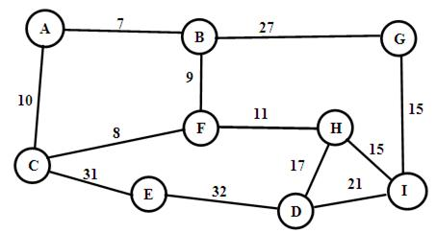

1. Пользователь указывает стартовую вершину. Ему выводится список расстояний до каждой вершины.